Всё большее количество россиян задумываются над приобретением полиса ДМС. Пусть этот полис стоит дороже полиса ОМС, однако он более действенный. К тому же граждане разочаровались в системе ОМС. ДМС же хоть и действует с 1993 года, однако лишь в последние годы начинает получать широкое распространение.

Такому положению дел способствуют следующие факторы:

1. Увеличилось благосостояние среднего класса.
2. Появилось большое количество частных медучреждений, стоимость обслуживания в которых высока.
3. Разочарование ОМС.

Граждане желают получать квалифицированную помощь и сэкономить на ней. Однако перед покупкой следует узнать **сколько стоит полис ДМС.**

## Из чего складывается стоимость полиса ДМС

Для расчёта стоимости добровольной страховки здоровья учитывается ряд показателей. На их основании формируется окончательная стоимость. Факторы, которые влияют на ценообразование ДМС следующие:

1. Категория страхователя. Полисы ДМС делятся по предназначению для отдельных категорий граждан:
   * Пенсионеры.
   * Работающие граждане.
   * Беременные женщины.
   * Новорождённые.
   * Несовершеннолетние.

Присутствует много категорий. Однако следует учесть, что для категорий с большими рисками применяется повышающий коэффициент. Это для новорождённых, беременных и пенсионеров. Страховка будет дороже.

1. Страховая программа. Полисы ДМС делятся в зависимость от запросов потребителей. Стандартный полис с минимальным набором услуг обойдётся дешевле, нежели расширенный.
2. Медицинские услуги. Сколько стоит полис ДМС зависит от включения в него дополнительных медицинских мероприятий. К ним относятся:
   * Услуги поликлиники и амбулаторные услуги. Застрахованные граждане прикрепляются к поликлинике.
   * Услуги стоматолога, которые могут быть включены в полис, сильно его удорожат. Это касается и нижестоящих услуг.
   * Вызов скорой помощи.
   * Стационарное лечение.
   * Госпитализация.
   * Личный врач.
3. Состояние здоровья и наличие хронических заболеваний. На более низкое предложение претендуют граждане, которые имеют крепкое здоровье, не курят, им не приводилось операционное вмешательство и без хронических болезней.
4. Место работы.
5. Срок страхования.
6. Регион проживания.
7. Рейтинг страховой компании.
8. Размер покрываемой страховой суммы. Чем меньшую сумму может покрыть страховка, тем более низку стоимость будет иметь полис.

Для расчёта стоимости полиса ДМС клиенту дают заполнить анкету. Достоверные и полные сведения – это залог договора, которые не расторгнут.

## Основные виды программ ДМС и стартовая цена на них

Страховая программа делится на виды, чтобы клиент получал определённые виду услуг по приемлемой для него стоимости. Деление страховок производится по нескольким критериям.

Виды страхования:

1. Индивидуальное.
2. Семейное – распространяется на всех членов семьи и выгоднее индивидуального.
3. Корпоративное – наниматель страхует своих сотрудников.

Страховая программа составляется ДМС в зависимости от финансовых возможностей клиента. Она определяет перечень услуг, которые доступны по программе. Также определяется перечень учреждений. В зависимости от стоимости различают следующие виды страхования:

1. Базовое.
2. Расширенное.
3. Полное.
4. Специальные программы.

Обратите внимание! Любая категория ДМС включает в себя перечень услуг, которые предусмотрены ОМС.

### Базовая категория

Сюда входит небольшой перечень услуг, который позволит выявить проблемы со здоровьем и получить консультации по их устранению:

* Первичный осмотр.
* Диагностика.
* Больничный лист.
* Вызов врача на дом.
* Возможно госпитализация.
* Выдача больничного листа.
* Стоматологическая помощь – иногда.

Стоимость – от 8 тысяч рублей. Хирургические операции исключены

### Расширенное ДМС

К базовому пакету идут в дополнение:

* Компенсация затрат на операцию (частичная или полная).
* Лечение в санатории раз в год.
* Курс массажа.

Стоимость полиса – от 17 тысяч рублей.

### Полный полис ДМС

Это дорогой вариант страхования. Однако гражданин получает возможность полного оказания медицинских услуг на территории России. Сюда включены:

* Все виды хирургических вмешательств.
* Санаторное лечение.
* Лечение в некоторых зарубежных клиниках.

### Специальные программы

Помимо стандартных программ возможен индивидуальный подход к клиенту при помощи конструктора. То есть клиент сам выбирает необходимые виду услуг из перечня. Существуют специальные программы для категорий граждан:

* Помощь спортсменам.
* Ведение беременности.
* Страхования от несчастных случаев – однако без выплаты денег.
* Туристическое страхование.
* Санаторное лечение.

**Сколько стоит ДСМ** примерно у лидеров рынка отражено в таблице ниже.

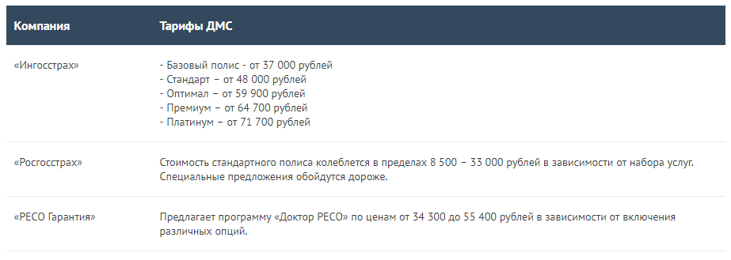

## Стоимость ДМС на примере крупных страховых компаний

Программы полисов ДМС крупных компаний можно сравнить из таблиц ниже.

### Компания Росгосстрах

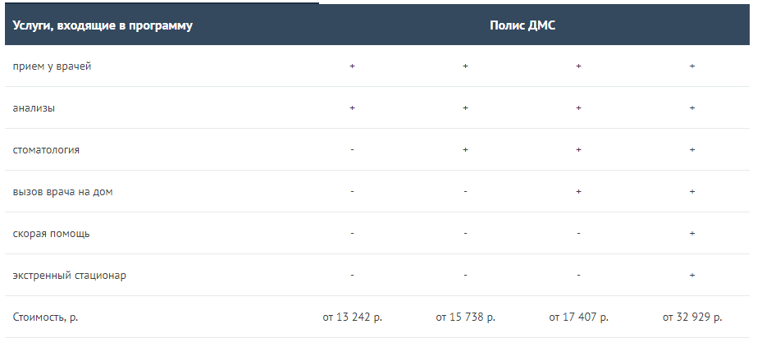

### Русский Стандарт Страхование

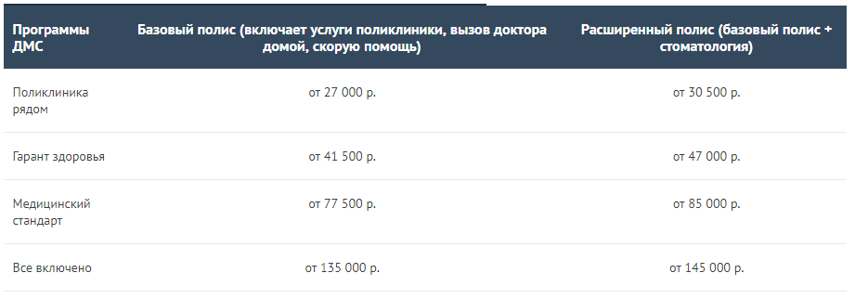

### Ренессанс страхование

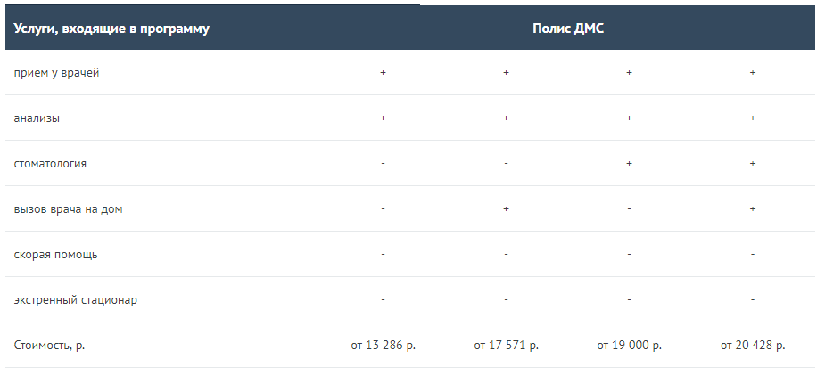

### Ингосстрах

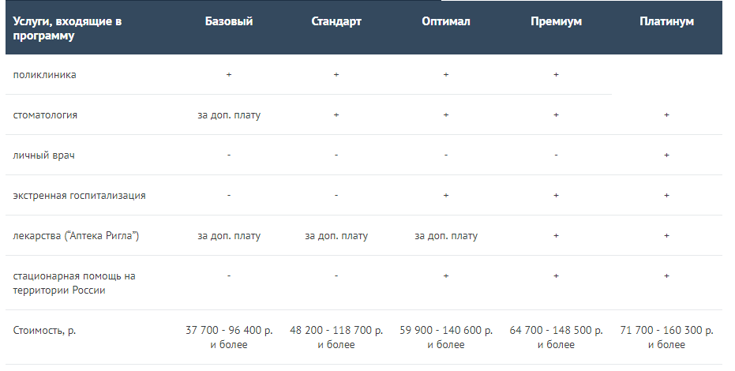

Игроки рынка страховых услуг предлагают клиентам различные варианты страховок. Однако набор с дополнительными услугами всегда будет стоить дороге. О рейтинг страховой компании тоже не стоит забывать. Ведь это уровень обслуживания клиента и гарантия его своевременности.

## Стоимость полиса ДМС для беременных

ДМС периода беременности позволяет следить за ходом беременности, здоровьем матери о ходом развития плода. Это гарантирует роды без лишних проблем и своевременную качественную медицинскую помощь. Однако и стоимость ДМС в этом случае будет выше, нежели при базовом пакете.

Ниже приведена примерная стоимость ДМС беременных женщин.

